Đặc tả API Server

\*API đăng kí User

Url: localhost:8080/user/register

Request:POST

Content-Type: application/json

Data:

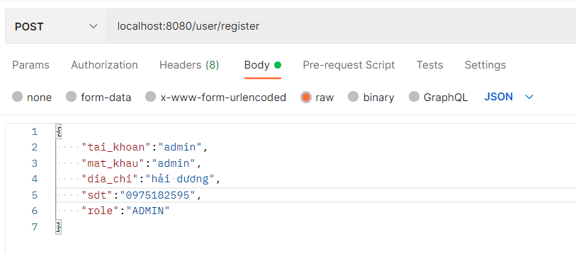

-Response: mã 200 và user không có mật khẩu nếu thêm thành công

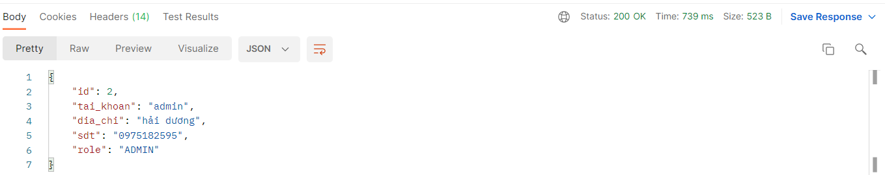

\*API login

[Url: localhost:8080/user/login](Url:localhost:8080/user/login)

Request:POST

Content-Type: application/json

Data:

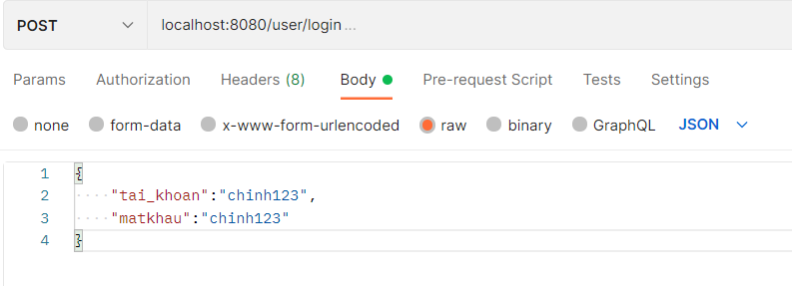

Response: trả lại mã 200 và token để xác thực

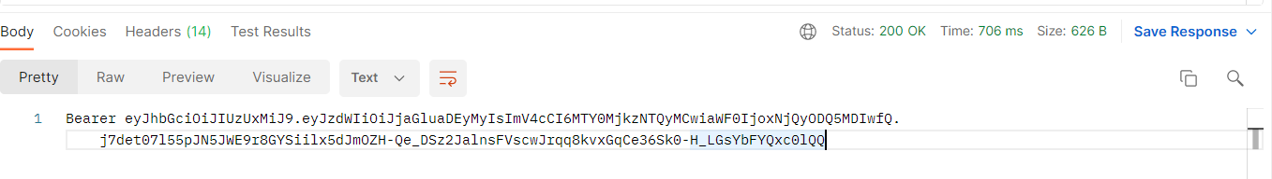

\*API update thông tin User

Url: localhost:8080/user/update-user

Request:PUT

Content-Type: application/json

Data: 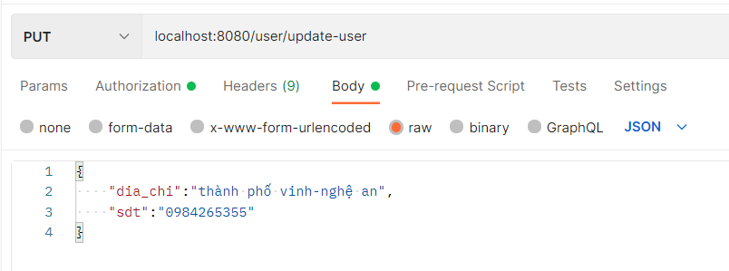

Response: thông báo cập nhật thành công

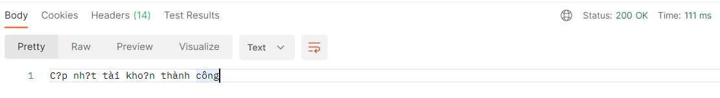

\*API đổi mật khẩu

Url: localhost:8080/user/change-password

Request:PUT

Content-Type: application/json

Data:

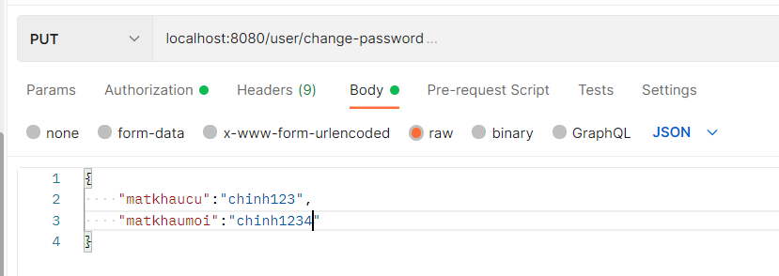

Response:trả về mã 200 và thông báo đổi mật khẩu thành công

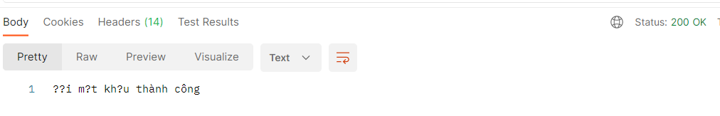

\*API lấy danh sách các User có trong hệ thống

[Url: localhost:8080/admin/user](Url:localhost:8080/admin/user)

Request:GET

Response: trả về danh sách các User

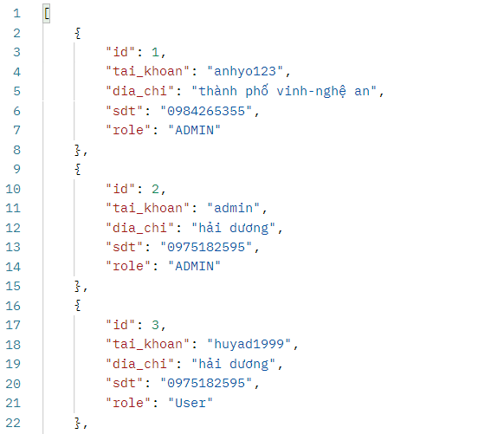

\*API xóa 1 user theo ID

Url:localhost:8080/admin/user/delete/{id}

Request:DELETE

Response: trả về mã 200 và thông báo xóa thành công

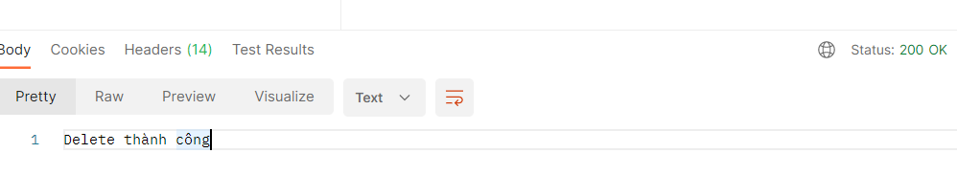

\*API lấy ra User theo Taikhoan

<Url:localhost:8080/admin/user/search?taikhoan>=...

Request:GET

Response:trả về mã 200 và thông tin User

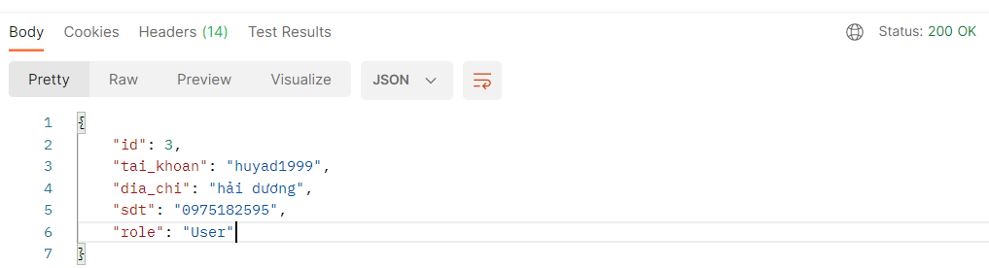

\*API upload single image

Url: localhost:8080/api/v1/FileUpload

Request:POST

Content-type: form-data

Data: 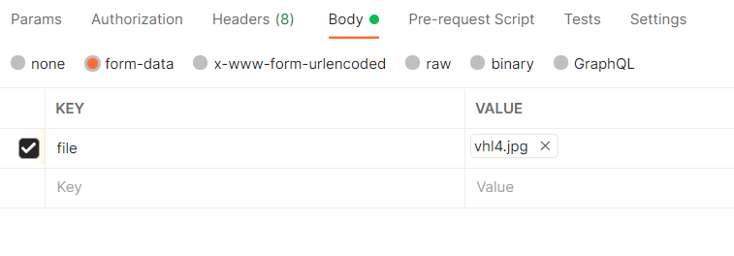

Response: mã 200,thông báo upload thành công và tên ảnh đã được mã hóa

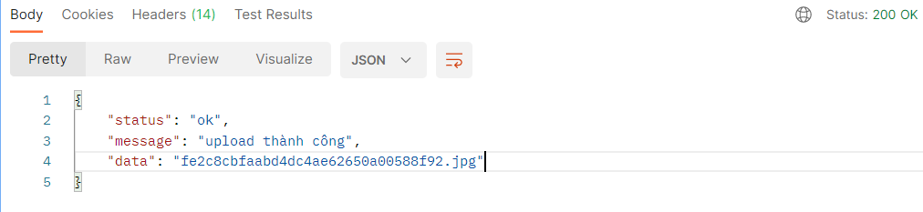

\*API upload nhiều ảnh

Url: localhost:8080/api/v1/FileUpload/multi-file

Request:POST

Content-type: form-data

Data:

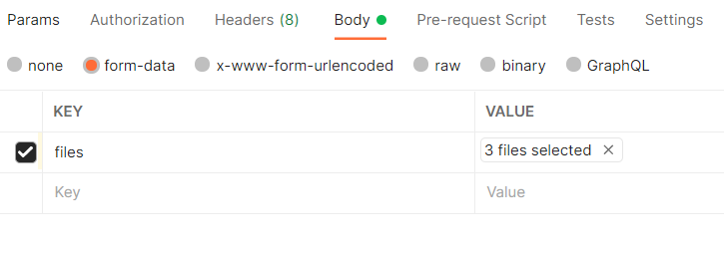

Response: trả về mã 200, thông báo upload thành công và trả về list các tên ảnh upload đã dc mã hóa

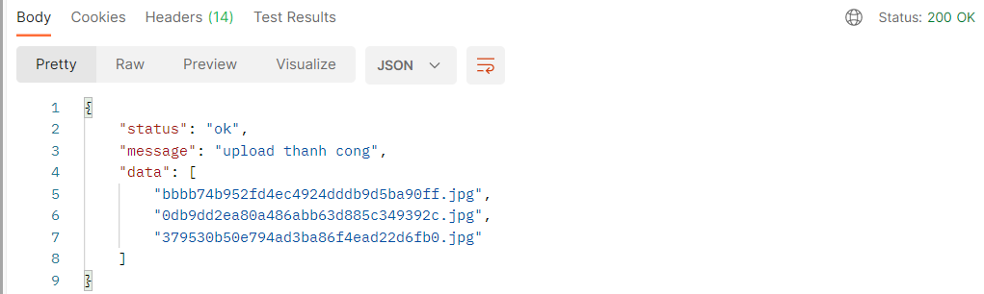

\*API thêm địa điểm du lịch

<Url:localhost:8080/admin/diadiem/add_dd>

Request:POST

Content-type:application/json

Data:

{

    "ten\_dddl":"Hội An",

    "kinh\_do":56.258,

    "vi\_do":17.298,

    "diachi":"quảng nam",

    "mien":"trung",

    "anh\_title":"a723ed6dfdbd4c699cfa115e59f94726.jpg",

    "anh\_phu":[

        "915716065bf14ee09c269efd8199e141.jpg",

        "5fccfaa0a3e64e548c802b5501fed8aa.jpg",

        "59d5b198510b4398a3eb8d49dc809c84.jpg"

    ],

    "gioithieu\_ngan":"đây là một nơi du lịch lý tưởng về con người và cảnh vật nơi đây",

    "am\_thuc":"các món hải sản ngon và độc đáo như:+ Cao lầu Hội An + Bánh ướt thịt nướng +Mì Quảng Hội An + Bún giò +Bún thịt nướng +Bánh bèo",

    "phuong\_tien":"các phương tiện chủ yếu là: +xe máy +oto+ xe đạp",

    "noi\_nghi":"các nhà nghỉ,khách sạn đủ các tiêu chuẩn của du khách",

    "noi\_checkin\_dep":"+Chùa Cầu Hội An,Chùa Ông + Check-in Vinpearl Nam Hội An +Sông Hoài +Phố đèn lồng Hội An +Hẻm check in Hội An +Faifo Coffee - góc cafe check in Hội An siêu hot +Lò gạch cũ - nấc thang lên thiên đường + Những ngôi nhà hoa giấy - góc check in Hội An cực chill",

    "anh\_GT":[

        "7d08692ae44d43e9b45bcb2255a5a320.jpg",

        "4c54508a08574ed4b4eca1c1cfaf1071.jpg"

    ],

    "ten\_VH":"văn hóa phố cổ hội an",

    "dacdiem\_VH":"Với chiều sâu văn hóa đa tầng, đa sắc Hội An được coi là bảo tàng sống về kiến trúc và lối sống đô thị của Việt Nam. Những giá trị văn hóa của phố cổ Hội An là nét đẹp cần phải được lưu giữu và bảo tồn.+ Là nơi lưu giữ và pha trộn nhiều nền văn hóa, hàng năm Hội An thu hút được hàng triệu lượt khách du lịch trong và ngoài nước. Bằng việc bảo tồn các công trình kiến trúc, phong tục tập quán và tái tạo các lễ hội, chắc chắn du lịch Hội An sẽ ngày càng phát triển và những giá trị văn hóa của phố cổ Hội An sẽ còn được lưu giữ mãi theo thời gian.",

    "ten\_LH":"Lễ hội đêm rằm phố cổ Hội An +Lễ hội trung thu Hội An - Ngập tràn đèn lồng sắc màu lung linh, ảo diệu +Lễ vu lan - Lễ hội truyền thống ở phố cổ Hội An...",

    "dacdiem\_LH":"Lễ hội đêm rằm còn hay lễ hội hoa đăng ở Hội An đã trở thành biểu tượng của phố cổ. Đến với lễ hội, bạn sẽ được hòa mình vào không gian rực rỡ của những ánh đèn lồng đủ màu sắc và tham gia hoạt động thả đèn hoa đăng trên sông Hoài với ý nghĩa cầu mong may mắn, sức khỏe…+ Tết Trung Thu là lễ hội được tổ chức nhộn nhịp trên khắp cả nước. Đây cũng là dịp Hội An sáng rực dưới ánh đèn lồng vào ngày trăng tròn, sáng nhất trong năm. Khắp các con phố đều được trang trí đèn lồng rực rỡ, người dân địa phương và du khách sẽ cùng tham gia rước đèn, phá cỗ… + Tết Trung Thu là lễ hội được tổ chức nhộn nhịp trên khắp cả nước. Đây cũng là dịp Hội An sáng rực dưới ánh đèn lồng vào ngày trăng tròn, sáng nhất trong năm. Khắp các con phố đều được trang trí đèn lồng rực rỡ, người dân địa phương và du khách sẽ cùng tham gia rước đèn, phá cỗ… +Vu Lan là lễ báo hiếu cha mẹ được tổ chức trên khắp cả nước vào ngày rằm tháng 7 âm lịch hàng năm. Ở Hội An, dịp lễ này được tổ chức rất lớn với các hoạt động tắt điện và thả đèn hoa đăng vào lúc 19 giờ. Tất cả tạo nên khung cảnh rực rỡ, yên bình trên khắp phố cổ. Lễ vu lan mang nhiều ý nghĩa giúp con cái thể hiện tấm lòng hiếu thảo, trân quý công ơn của cha mẹ, ông bà đã sinh thành, nuôi dưỡng. Đây chính là nét đẹp văn hóa đã được giữ gìn qua nhiều thế kỷ. ",

    "anh\_LHVH":[

        "1cfa16a08bce42aa9bf56a41c4631dce.jpg",

        "e58468209b134a26b60a6c2b7664f619.jpg",

        "f842ec9bb9914daf834008b94849030c.jpg"

    ]

}

Response:trả về mã 200 và địa điểm vừa nhập

\*API lấy ra danh sách các địa điểm

<Url:localhost:8080/admin/diadiem/>

Request:GET

Response: trả về mã 200 và danh sách các địa điểm

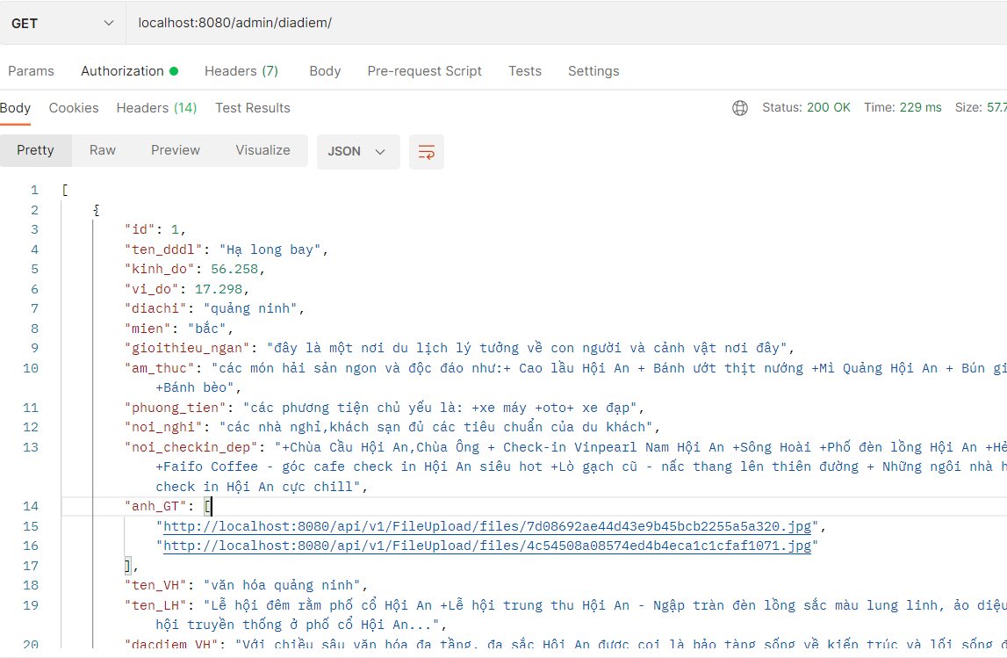

\*API tìm địa điểm theo tên

Url:localhost:8080/diadiem\_detail/search?name=hội

Request:GET

Response:trả về mã 200 và danh sách các địa điểm có chữ hội trong tên

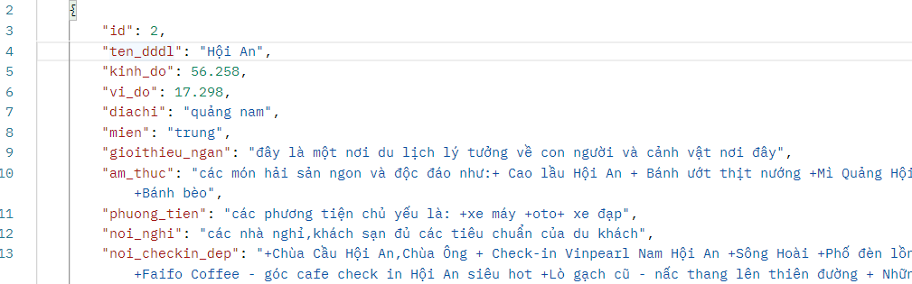

\*API lấy ra địa điểm theo ID

<Url:localhost:8080/diadiem_detail/1>

Request:GET

Response:trả về địa điểm có id là 1 và mã 200

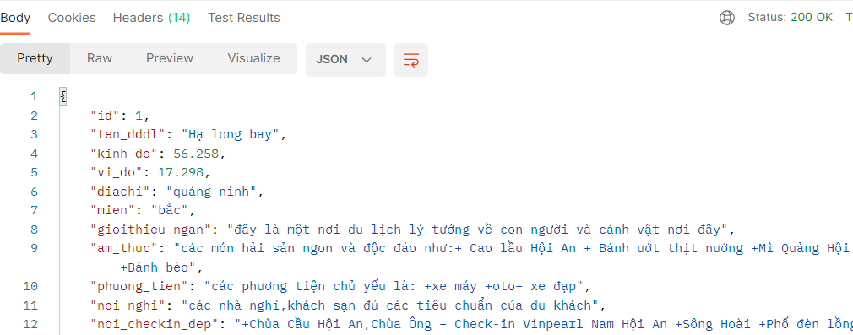

\*API update thông tin địa điểm

[Url: localhost:8080/admin/diadiem/{id}](Url:localhost:8080/admin/diadiem/%7bid%7d)

Request:PUT

Content-type:application/json

Data:nhập vào thông tin của địa điểm cần sửa lại

Response: trả về mã 200 và thông tin địa điểm vừa thay đổi

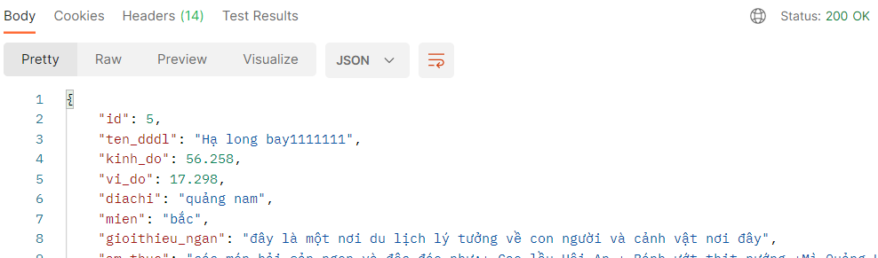

\*API lấy ra 3 địa điểm nổi bật mới nhất khi thêm dữ liệu

<Url:localhost:8080/home/dia-diem-noi-bat>

Request:GET

Response:trả về danh sách các địa điểm nổi bật

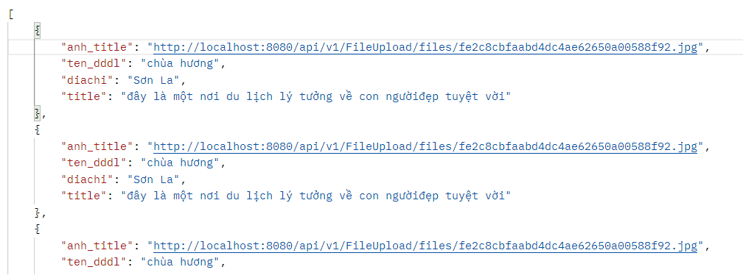

\*API lấy ra tọa độ của địa điểm

[Url:localhost:8080/diadiem\_detail/toado/{id}](Url:localhost:8080/diadiem_detail/toado/%7bid%7d)

Request:GET

Response:trả về kinh độ ,vĩ độ của địa điểm và mã 200

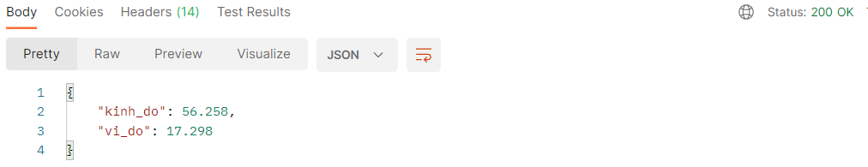

\*API lấy ra địa điểm theo ID(admin)

[Url:localhost:8080/admin/diadiem/{id}](Url:localhost:8080/admin/diadiem/%7bid%7d)

\*API lấy danh sách địa điểm theo tên(admin)

<Url:localhost:8080/admin/diadiem/search?name>=...

\*API thêm comments vào bài viết

[Url:localhost:8080/diadiem\_detail/{pid}/comments/{id}](Url:localhost:8080/diadiem_detail/%7bpid%7d/comments/%7bid%7d)

Request:POST

Content-type:application/json

Data:

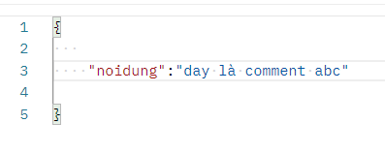

Response: trả về mã 201 và thông báo đã comment

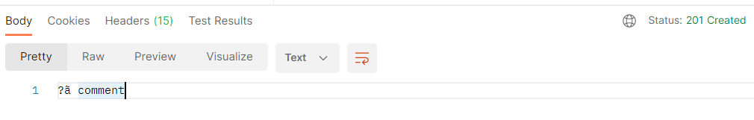

\*API update comments

Url: localhost:8080/diadiem\_detail/{pid}/comments/{id}

Request:PUT

Content-type:application/json

Data:

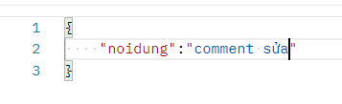

Response:trả về mã 201 thành công

\*API lấy ra danh sách các comment

[Url:localhost:8080/diadiem\_detail/{pid}/comments](Url:localhost:8080/diadiem_detail/%7bpid%7d/comments)

Request:GET

Response: trả về danh sách các comment có trong địa điểm có id là pid và mã 200

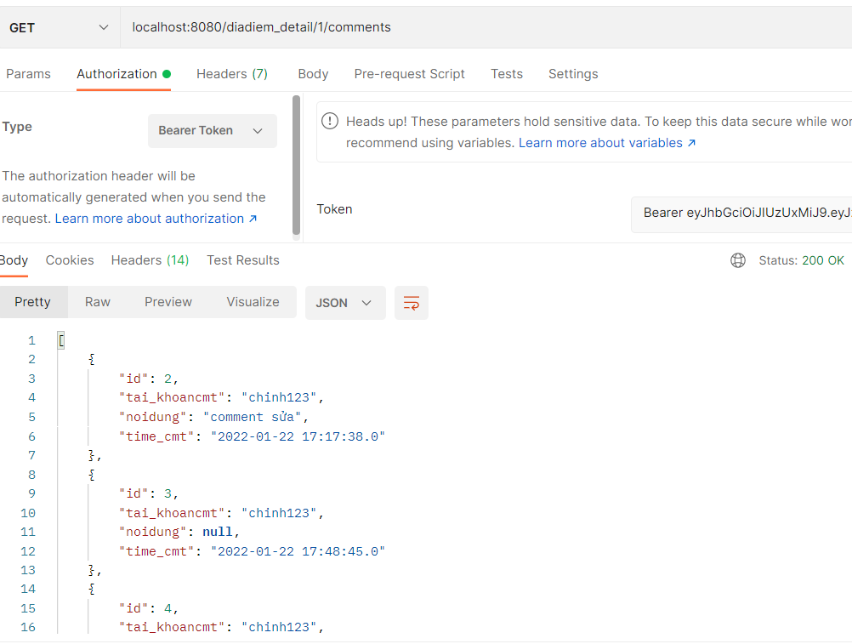

\*API lấy Comment theo id

[Url:localhost:8080/diadiem\_detail/{pid}/comemnts/{id}](Url:localhost:8080/diadiem_detail/%7bpid%7d/comemnts/%7bid%7d)

Request:GET

Response: trả về mã 200 và comment đó

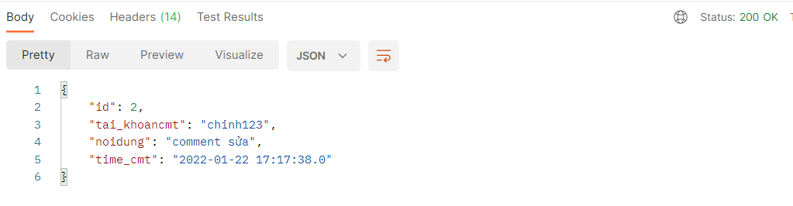

\*API xóa comment

[Url:localhost:8080/diadiem\_detail/{pid}/comments/{id}](Url:localhost:8080/diadiem_detail/%7bpid%7d/comments/%7bid%7d)

Request:DELETE

Response:trả về thông báo xóa thành công